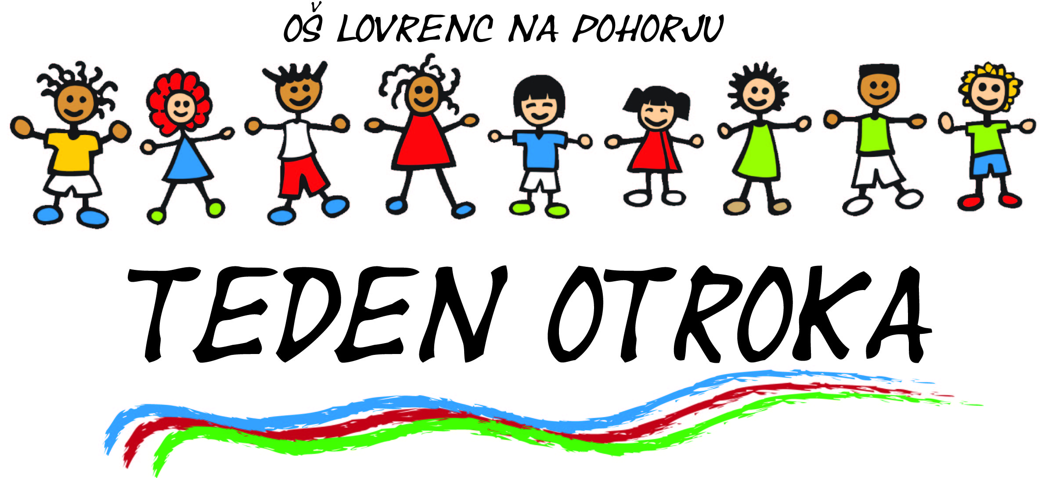

Skupnost učencev OŠ LOVRENC NA POHORJU
PRIREDITVE OB TEDNU OTROKA
V tednu otroka, od 1. 10. do 5. 10. 2012, bodo za naše učence na voljo številne brezplačne dejavnosti:
Ponedeljek, 1. 10. 2012
7.30 Kviz – Pravila šolskega reda (vsi učenci) - Kje: šolska avla
14.00 (1.–4. razred) Showdance – ples, predstavitev in vpis v plesno šolo Rolly
15.00 (5.–9. razred) Showdance (po želji) – Kje: šolska telovadnica
17.00 Plezanje po plezalni steni (po želji) – Kje: telovadnica pri GG-ju
17.00 Plesna delavnica za otroke vrtca (vrtec) – Kje: šolska avla
Torek 2. 10. 2012
13.30 Palačinka party (po želji) – Kje: šolska jedilnica
15.30 Olimpijada (5.–9. razred) – Kje: šolsko igrišče
18.00 Lutkovna predstava Babičina marmelada (po želji, vrtec) Kje: Kulturni dom Jožeta Petruna
Sreda, 3. 10. 2012
14.00 Hip-Hop ples in predstavitev Plesne dimenzije (po želji) – Kje: šolska telovadnica
15.00 Beseda na kvadrat (po želji) – Kje: šolska avla
17.00 Planinski pohod na Recenjak (po želji) – Kje: zbirno mesto pred šolo
18.00 Tradicionalni večerni pohod z lučkami k Marijinemu studencu (1. razred, zaščitniki) – Kje: pred šolo
Četrtek, 4. 10. 2012
8.20 Naravoslovni dan Gozd (vsi učenci)
16.00 Jahanje (po želji) (obvezno spremstvo staršev) – Kje: kmetija Lipnik
16.00 Ples – zabava (9. razred) – Kje: šolska jedilnica
Petek, 5. 10. 2012
8.20 Razglasitev zmagovalca natečaja za najlepši počitniški utrinek (vsi učenci) – Kje: šolska avla
8.20 Športni dan Pohodništvo (vsi učenci)
14.00 Odbojka (po želji) – Kje: šolska telovadnica
18.00 Piskrček veselja (po želji) – Kje: Kulturni dom Jožeta Petruna

